Helsereformutvalget - Organisering av fastlegetjenesten

Innspill fra Ivar Halvorsen
Fastlege/kommuneoverlege/samhandlingslege/fastlegerepresentant i Helsefelleskapet

Hvordan kan vi styrke posisjonen til fastlegene uten å endre på prinsippene om selvstendighet og ansvar for egen virksomhet?

Fastlegetjenesten er formelt forankret i kommunene, men faglig sett arbeider fastlegene med selvstendig ansvar, som egne virksomheter. Store deler av arbeidet har en grenseflate mot felles aktører utenfor kommunene, som sykehus og NAV. Siden innbyggerne kan velge fastlege uavhengig av kommunegrensene vil mange fastleger ha samarbeid med flere kommuner enn den man har fastlegeavtale med.

Samordning av de faglige sidene ved fastlegenes aktivitet er et svakt punkt. Fastlegene har ingen egen organisasjon utover kommunegrensene, og kan være svakt representert i samarbeidsorganer. Dersom man har samarbeidsorganer, kan deltakerne i disse ha en svak forankring i fastlegegruppen. Mangelen på robuste og påregnelige samarbeidsledd mellom fastlegene og andre aktører er en svakhet med dagens organisering. Fastlegeordningen sin forankring i selvstendig næringsdrift uten direkte faglig ledelser fra kommunene har likevel store fordeler. Etter min vurdering er det mer å vinne på en forsterkning av dagens modell enn å endre organisatorisk tilknytning.

Behov:
- Noen fastleger må ha som oppgave å ivareta interessene til alle fastleger, i samhandlingssaker.
- Disse legene må ha en god forankring blant fastlegene.
- Arbeidet må være honorert, eller lønnet.
- Det bør helst være noe tilgang på sekretariatsbistand
- Andre aktører må ha en kanal for å nå «fastlegene» (etterlyst av f eks Hdir)

Fastlegene i sør-Rogaland har over tid innarbeidet noen modeller som kan illustrere noen løsninger på behovene:

Samhandlingsleger
9 fastleger er ansatt i 10 til 20 % stillinger ved SUS, som samhandlingsleger. Det har alltid vært aksept for at disse legene representerer fastlegene og ikke ensidig skal ivareta sykehusets interesser i samhandlingssaker, selv om de lønnes av sykehuset. Det har vært en målsetting at rekrutteringen skal ivareta en god geografisk fordeling, og at samhandlingslegene holder kontakt med legene i «sine» kommuner.

Dagens samhandlingsrutine (PROFS) ble utviklet på bestilling fra sykehusets administrerende direktør, og utviklet av samhandlingslegene og sykehusleger sammen, med meg som ansvarlig. I første utgave ble det tatt inn en beskrivelse av forankring hos fastlegene ved at rutinene ble sendt til godkjenning i alle lokale samarbeidsutvalg for fastlegeordningen i kommunene i sykehusets nedslagsfelt. Det ble også tatt inn at SUS skal rekruttere samhandlingsleger på en slik måte at fastlegene opplever seg som representert.

Fastlegerepresentanter i Helsefellesskapet
Jeg meldte meg som fastlegerepresentant for å forsøke å utvikle en godt forankret deltakelse fra fastlegenes side. Her er en beskrivelse av hva vi har gjort:

Modellen fra KS og legeforeningen tilsier at fastlegene er observatører i helsefelleskapet. Vi ble raskt enige om at fastlegene er fullverdige medlemmer.

Fastlegerepresentantene Må utpekes av fastlegene selv. I regelverket står det at kommunene skal oppnevne fastleger. Det kan nok være greit med en avklaring, men kommunen må ikke velge leger selv. Da forsvinner legitimiteten.

Vi har fått aksept for at en legerepresentant fra hvert lokalt samarbeidsutvalg (LSU) i de 15 kommunene utgjør det organet som fastlegerepresentantene forholder seg til. Denne samlingen av «tillitsvalgte» fastleger er tiltenkt å ha ansvar for å peke ut nye representanter, og være forankringspunkt når fastlegene i helsefelleskapet trenger å forankre saker. Kommunenes sekretariat for Helsefellesskapet betaler for minst ett møte i året, ut fra satsene i avtalen mellom KS og legeforeningen.

Det å være fastlegerepresentant i samarbeidsorganer er vanskelig, dersom man ikke har noen å konferere med, og bygge erfaringer sammen med. Det har vært spesielt vanskelig å rekruttere fastleger til tjenestemodellgruppene. Vi har derfor gått inn for – og fått aksept for – at de valgte representantene deltar i noen av samhandlingslegenes månedlige møter. Da får man lært av en større gruppe, og får mulighet til å samle innspill og drøftet egne tanker om arbeidet. Kommunenes sekretariat for Helsefellesskapet betaler.

SUS har i tillegg valgt å la fastlegen som er koordinator/leder for samhandlingslegene delta i helsefellesskapets faglige samarbeidsutvalg, FSU.

Erfaringer
- Kommunene, helsefellesskapet og SUS har støttet de løsningene vi har foreslått, og det har ikke vært vansker med honorering.
- Det har vært tungt å få god deltakelse i møtene mellom de valgte representantene og LSU-legene fra hver kommune. Deltakelsen bør forankres sterkere ved å bli tydelig tillagt den legen som er fastlegenes leder i lokalt samarbeidsutvalg. At det følger vervet.
- Det har ikke vært vanskelig å rekruttere samhandlingsleger, men rekruttering via LSU-leger har ikke blitt skikkelig utprøvd ennå.
- Helsefellesskapet har noen definisjoner av parter som ikke tar med fastlegene. Det er en av «partene» som kan søke om prosjektmidler, med forankring hos hhv kommunalsjef/klinikksjef, eller tilsvarende. Og at midler overføresl til ett av disse to organisasjonsledd. Vi utfordrer nå dette med å foreslå at fastlegerepresentantene/samhandlingslegene påtar seg å drive et koordinert innføringsløp av Digitalt helsekort for gravide. Jeg tror at det går. Vi vil, og kan.

Mulige løsninger

Helsefelleskapene og ordningene med samhandlingsleger kan brukes som basis for å utvikle sterkere strukturer for å ivareta faglige fastlegeinteresser. Her er en mulig modell:

Fastlegenes Allmennlegeutvalg (ALU) velger leger til lokalt samarbeidsutvalg (LSU)
Lederen der deltar i samordningsmøter arrangert av helsefelleskapets sekretariat

Samordningsmøtet / LSU-lederne og valgte representanter
- utgjør forankringen for fastlegerepresentanter til helsefelleskapet og for samhandlingsleger
- tar ansvar for rekruttering av fastleger til samhandlinglegeordningen og til helsefelleskapet
- fastlegerepresentantene til helsefelleskapet kan med fordel også være samhandlingsleger

Samhandlingslegene og fastlegene i helsefelleskapet kommuniserer med fastlegene, gjennom nyhetsbrev, rutiner og klare tilbakemeldingsordninger – slik at alle fastleger kan ta kontakt.

Fastlegene i helsefelleskapets sentrale utvalg (SSU og FSU) og leder for samhandlingslegene tar ansvar for forankring i samordningsmøter med LSU-leger.

Ledelse
Det er mulig at fastlegene kan vinne noe på å ha en faglig interkommunal ledelsesstruktur, som ikke endrer enkeltlegens faglige autonomi. For å holde et representasjonssystem gående så kan det f.eks. være naturlig at lederen for samhandlingslegene blir den sentrale koordinatoren også for fastlegerepresentanter i helsefelleskapet, og for LSU-legenes samordningsmøte

Finansiering
Hver kommune honorerer de fastlegene som velges til LSU
Kommunene finansierer en interkommunal samhandlingsleder/et lite sekretariat, for helsefellesskapet. Denne strukturen finansierer fastlegenes deltakelse i helsefellesskapet og i samordningsmøter.

På sikt kan man vurdere om kommunene og sykehuset deler på finansieringen av samhandlingslegene. I så fall bør dette skje gjennom finansieringen av helsefelleskapet, ikke som tilskudd fra enkeltkommuner.

Kobling til legeforeningen
Ut fra delingsprinsippet i legeforeningen er det fagaksen som mangler et lokalt ledd.
AF har et tillitsvalgtapparat allerede. NFA kan vurdere å ta en posisjon overfor de valgte organene og legen, spesielt dersom vi får til at samhandlingsleger får en tydeligere rolle og representativitet.

Konkret forslag
Statuttene for helsefelleskap endres, fastlegene får en formell plass, får velge egne representanter og får finansiert en møtestruktur. Øremerkede midler til dette tilføres helsefelleskapene.

Helseministeren pålegger helseforetakene å sørge for at det finnes en samhandlingslegeordning på alle sykehus, som bygger på at fastlegene opplever seg som representerte. Samhandlingslegene samarbeider med fastleger i helsefellesskapet, og kan være organisert som en enhet.

Forankring, rekruttering og kommunikasjon i helsefellesskapet/samhandlingslegeordningen

Fastlegenes Allmennlegeutvalg (ALU)
│
▼
Lokale samarbeidsutvalg (LSU)
(valgt av ALU)
│
▼
LSU-ledere
│
▼
Samordningsmøter
(arrangert av helsefelleskapets sekretariat)
│
│ • Forankring og rekruttering av samhandlingsleger og fastlegerepresentanter til helsefelleskapet
│ • Fastlegerepresentanter kan også være samhandlingsleger
▼
Fastlegerepresentanter i helsefelleskapet
og samhandlingsleger
│
│ Kommunikasjon:
│ – nyhetsbrev
│ – rutiner
│ – tilbakemeldingsordninger
▼
Alle fastleger

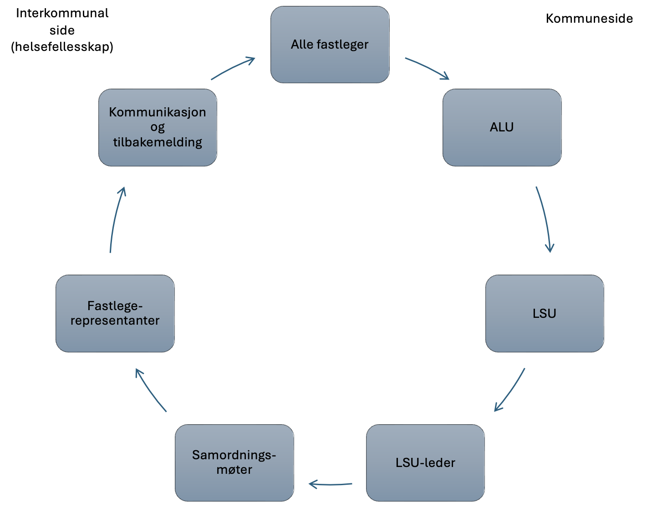

Ivar Halvorsen

Fastlege, og litt kommuneoverlege i Stavanger
Samhandlingslege ved SUS
Innvalgt i helsefellesskapet (FSU)

01-02-2026

